.3. Зчеплення тракторів і автомобілів

5.3.1. Призначення зчеплень і вимоги до них

5.3.2. Класифікація зчеплень

5.3.3. Конструкція і принцип дії постійно замкнених зчеплень

5.3.4. Механізм керування зчепленням. Типи механізмів керування. Підсилювачі механізмів керування

5.3.5. Регулювання, неполадки, їх виявлення і усунення, поняття про технічне обслуговування зчеплень

5.3.1. Призначення зчеплень і вимоги до них

Головне зчеплення розміщене між двигуном і коробкою передач. Зчепленням називається силова муфта, в якій передача крутного моменту забезпечується силами тертя, гідродинамічними силами або електромагнітним полем. Такі муфти зчеплення називають відповідно фрикційними, гідравлічними і електромагнітними.

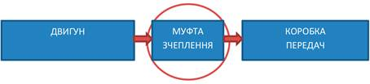

Зчеплення в автотракторній техніці служить для тимчасового роз'єднання двигуна і трансмісії і плавного їх з'єднання. Тимчасове роз'єднання двигуна і трансмісії необхідне у разі перемикання передач, гальмування і зупинки машини, а плавне з'єднання – після перемикання передач і під час торкання машини з місця.
Під час рухуі машини зчеплення у ввімкненому стані передає крутний момент від двигуна до коробки передач і оберігає механізми трансмісії від динамічних навантажень, що виникають у трансмісії.

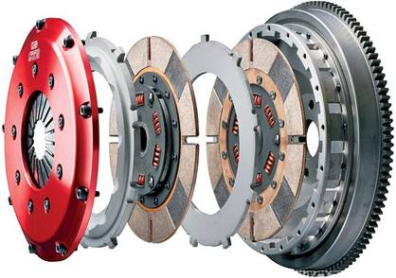
Рис. 5.3.1. Муфта зчеплення

Окрім загальних вимог, що стосуються кожного вузла автомобіля, до зчеплення ставляться низку специфічних вимог, а саме:
• плавність ввімкнення, яка в експлуатації забезпечується кваліфікованим управлінням, але деякі елементи конструкції призначені для підвищення плавності ввімкнення зчеплення навіть за низької кваліфікації водія;

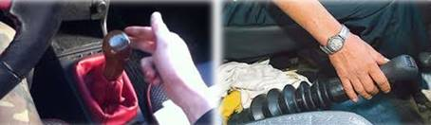
Рис. 5.3.2. Перемикач передач

• чистота вимкнення. Абсолютного вимкнення, за якого крутний момент на вихідному валу зчеплення дорівнює нулю, важко досягти, але якщо момент, який передається вимкненим зчепленням, достатньо малий і не заважає вмикати передачі, то можна вважати, що таке зчеплення вимкнене практично чисто;

• надійна передача крутного моменту за будь-яких умов експлуатації;

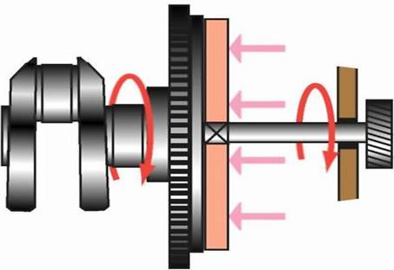
Рис. 5.3.3. Схема передачі крутного моменту

• мінімальна величина моменту інерції ведених частин. Порушення цієї вимоги не позначиться на виконанні зчепленням своїх функцій, проте призводитиме до подовження процесу перемикання передач і зниження терміну служби синхронізаторів коробки передач;

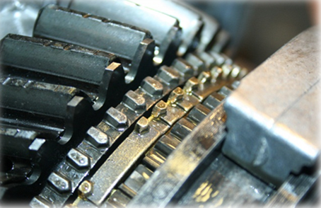
Рис. 5.3.4. Синхронізатор

• зручність керування. Це загальна для всіх органів управління вимога конкретизується у вигляді вимог до ходу педалі і потрібному для її натисненню зусиллю. Обмеження, що діють в певний час, становлять 150Н – зусилля для тракторів і автомобілів, що мають підсилювачі урухомника зчеплення і 250 Н – для тракторів і автомобілів без підсилювачів. Хід педалі, зазвичай, не більше 160 мм.

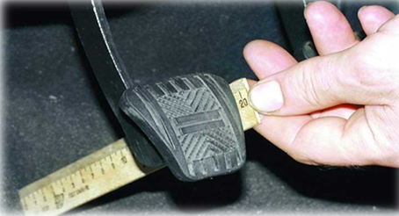
Рис. 5.3.5. Вимірювання вільного ходу педалі зчеплення

Одним з основних показників зчеплення є його здатність до передачі крутного моменту. Для її оцінювання використовують поняття величини коефіцієнта запасу зчеплення, яка визначається таким чином:

В = М_{к} / М_{max},

де: М_{к} – максимальний крутний момент, який може передати зчеплення;
М_{max} – максимальний крутний момент двигуна.

На тракторах та автомобілях переважно використовують фрикційні зчеплення (рис. 5.3.1.6), крутний момент у яких передається за рахунок сил тертя M т між стисненими ведучим 2 і веденим 3 дисками.

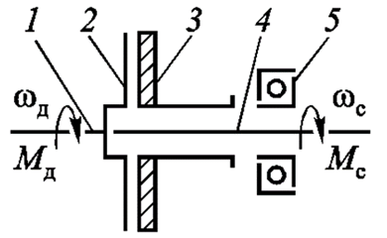
Рис. 5.3.6. Принципова схема фрикційного зчеплення
1, 4 — ведучий і ведений вали; 2, 3 — ведучий і ведений диски; 5 — натискний підшипник

Роз’єднання дисків 2 і 3, що забезпечує припинення передачі крутного моменту від ведучого вала M д 1 до веденого M c 4, здійснюється за допомогою натискної вальниці 5. У цьому разі під час обертання У цьому разі під час обертання ведучого вала 1 ωд ведений вал 4 зупиняється (ωc = 0) .

5.3.2. Класифікація зчеплень

Фрикційні зчеплення класифікують за такими ознаками:
– типом натискного механізму – постійно замкнені з натискними пружинами і непостійно замкнені з важільним натискним механізмом;
– кількістю ведених дисків – одно-, дво- і багатодискові;
– видом тертя дисків – сухі і мокрі;
– кількістю незалежно діючих зчеплень, з’єднаних в одному механізмі – одинарні і подвійні; одинарне зчеплення вимикає трансмісію; подвійне, наприклад тракторне, є сполученням двох незалежно діючих зчеплень, одне з яких відмикає трансмісію від двигуна, а друге призначене для керування валом відбирання потужності (ВВП) трактора.
Зчеплення складається з ведучих деталей, з’єднаних з колінчастим валом двигуна, ведених деталей, сполучених з валом трансмісії, механізму стискання поверхонь тертя і системи керування для його вмикання і вимикання.

5.3.3. Конструкція і принцип дії постійно замкнених зчеплень

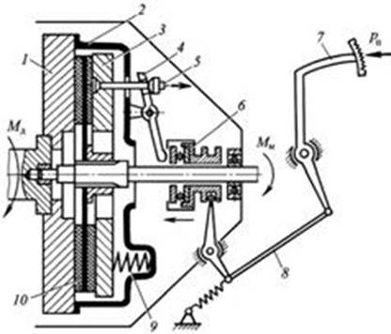
Рис. 5.3.7. Однодискове однопотокове постійно замкнене зчеплення:
1 – маховик; 2 – кожух; 3, 10 – натискний і ведений диски; 4 – відтискний важіль; 5 – відтискний болт;
6 – відтискна муфта; 7 – педаль; 8 – тяга; 9 – пружина; 10 – ведений диск

В однодисковому однопотоковому постійно замкненому зчепленні ведучими частинами є маховик 1, кожух 2 і натискний диск 3, веденими – ведений диск 10 і первинний вал коробки передач. Натискний механізм складається із системи попередньо стиснених пружин 9. До складу механізму керування зчепленням входять відтискна муфта 6 з вальницею, важелі вимикання 4.і відтискні болти 5.
Натискний механізм складається із системи попередньо стиснених пружин 9. До складу механізму керування зчепленням входять відтискна муфта 6 з вальницею, важелів вимикання 4 і відтискні болти 5. Зчеплення для забезпечення рівномірного переміщення натискного диска відносно торцевої поверхні маховика під час вимикання мають переважно три відтискні важелі.
Коли педаль 7 не натиснена (Pп = 0), натискний 3 і ведений 10 диски під впливом комплекту пружин 9 знаходяться у стисненому стані. У цьому разі натискний диск 3 притискає ведений диск 10 до маховика 1, унаслідок чого забезпечується передача крутного моменту від двигуна M_{д} до трансмісії M_{м}. Для вимикання зчеплення потрібно натиснути на педаль із зусиллям P_{п}. У цьому разі відтискна муфта 6 з вальницею переміститься в напрямку до маховика і через відтискні важелі 4, болти 5 відтягне натискний диск 3 від веденого. Передача крутного моменту двигуна M д до трансмісії припиниться ( M_{м} = 0).
Нормальний стан постійно замкненого зчеплення – увімкнений (замкнений).

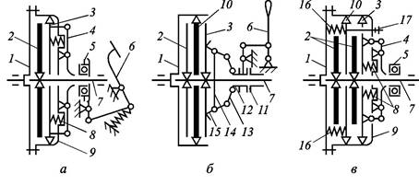
Рис. 5.3.8. Схеми фрикційних зчеплень:
а, в, г – постійно замкнені відповідно однодискове, дводискове і подвійне (двопотокове); б – непостійно замкнене дводискове; 1 – маховик; 2 – ведений диск; 3 – натискний диск; 4 – відтискний важіль; 5 – муфта вимикання;
6 – педаль (важіль) керування зчепленням; 7 – вал зчеплення; 8 – натискні пружини; 9 – кожух зчеплення;
10 – проміжний диск; 11 – гальмівничок; 12 – відвід; 13 – сережки; 14 – хрестовина; 15 – натискні кулачки;
16 – відтискні пружини проміжного диска; 17 – болт регулювання переміщення проміжного диска;
18 – упорний штифт; 19 – болт регулювання переміщення ведучого диска головного зчеплення;
20 – шестірня урухомлення вала відбирання потужності; 21 – відтяжні пружини ведучого
диска головного зчеплення; 22 – ведучий натискний диск додаткового зчеплення;
23 – ведений диск додаткового зчеплення

Непостійно замкнене дводискове зчеплення складається з ведучої частини (проміжний диск 10, зв’язаний з маховиком через шліци чи ведучі пальці), веденої частини (передній ведений диск 2, натискний диск 3 і вал 7 зчеплення), натискного механізму важільно-кулачкового типу (кулачки 15, хрестовина 14, сережки 13) і механізму вимикання (відвід 12 з урухомником гальмівничка 11). За допомогою важеля 6 це зчеплення можна встановити в одне з двох положень: постійно увімкнене чи постійно вимкнене.
У разі переміщення відводу 12 вліво зусилля від нього через сережки 13 передається на кулачки 15. Натискна частина кулачків 15 упирається в диск 3 і переміщує його уздовж шліців вала 7 в напрямку ведучого проміжного диска 10. Останній затискається між переднім веденим диском 2 і натискним диском 3. Крутний момент двигуна передається від маховика на ведучий проміжний диск 10, а від нього на ведені передній 2 та натискний 3 і далі на вал 7 зчеплення.
Переміщенням відводу 12 вправо зусилля натискання кулачків 15 на диск 3 ослаблюється, а потім і зовсім зникає. Сила тертя між робочими поверхнями дисків 2, 3 і 10 зменшується до мінімуму і передача крутного моменту від ведучого диска 10 до ведених дисків 2 і 3 припиняється. Подальшим переміщенням відводу 12 вправо вмикається гальмівничок 11 і ведена частина зчеплення швидко зупиняється.
Постійно замкнене дводискове зчеплення (в) різниться від аналогічного однодискового зчеплення здатністю передавати підвищений крутний момент. Досягається це за рахунок збільшення кількості поверхонь тертя з двох до чотирьох.
Диски 2, 10 і 3 цього зчеплення стискуються натискними пружинами 8. При цьому натискний диск притискається до заднього веденого і переміщує його разом із проміжним, який у свою чергу притискає передній ведений диск до маховика двигуна. Зчеплення вимикається. Крутний момент передається від маховика 1 через кожух 9 зчеплення, ведучі диски (натискний 3 та проміжний 10), ведені диски 2 і вал 7.

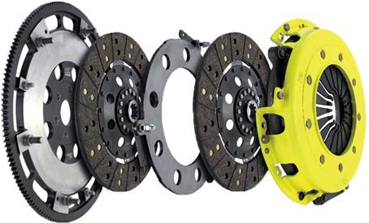
Рис. 5.3.9. Дводискове зчеплення

Для вимкнення зчеплення натискують педаль зчеплення. При цьому муфта вмикання 5 переміщується вліво, важелі 4 відводять натискний диск 3 вліво, долаючи опір пружин 8. Щоб проміжний диск 10, переміщуючись вправо, не притискав правий ведений диск 2 до ведучого натискного 3, хід диска 10 обмежений упорним болтом 17. Цим забезпечується чисте вимикання дводискового зчеплення.
Багатодискові зчеплення застосовують тоді, коли за обмежених розмірів зчеплення потрібна передача підвищеного крутного моменту (наприклад, фрикційні механізми керування гусеничними тракторами) чи коли зчеплення знаходиться в картері з оливою, що розприскується (наприклад, гідропідтискні муфти в коробці передач).
Зчеплення, в яких диски працюють в умовах сухого тертя, називають сухими. Вони здатні передавати підвищений крутний момент за обмежених розмірів дисків (за рахунок підвищеного коефіцієнта тертя між дисками). Однак робочі диски цих зчеплень унаслідок сухого тертя зношуються досить інтенсивно.
Зчеплення, диски яких працюють в умовах потрапляння оливи на тертьові поверхні, називають мокрими. Такі зчеплення мають порівняно невелике зношення дисків, але крутний момент передають обмежений (за рахунок зниженого коефіцієнта тертя).
Постійно замкнені подвійні (двопотокові) однодискові зчеплення (г) встановлюють переважно на тракторах. Складаються вони з двох незалежно працюючих зчеплень, одне з яких є головним, а друге слугує для керування ВВП. Керувати такими зчепленнями можна роздільними педалями (трактор Т-40М) або за допомогою однієї педалі (ЮМЗ-6КЛ, Т-16МГ).
Вимикають двопотокове зчеплення однією педаллю так. За першої половини робочого ходу педалі муфта вимикання 5 тисне на відтискні важелі 4 і відводить ведучий натискний диск 10 головного зчеплення вправо. Ведений диск 2 головного зчеплення звільняється, а зчеплення ВВП залишається увімкненим, тому що його ведений диск 23 залишається затисненим між ведучими дисками 10 і 22 зусиллям пружин 21.
Для вимикання зчеплення ВВП потрібен повний робочий хід педалі. При цьому лівий натискний диск 10 відходить вправо до упору своїми штифтами 18 у регулювальні болти 19 і зупиняється. Водночас натискний диск 22 продовжує переміщуватись вправо, долаючи опір натискних пружин 8. Ведений диск 23 зчеплення ВВП при цьому звільняється, зникає тертя між стичними поверхнями і передача крутного моменту на ВВП припиняється.
На сільськогосподарських тракторах, автомобілях типу ЗІЛ-4331 і ГАЗ-3307 встановлюють переважно однодискові фрикційні постійно замкнуті зчеплення.

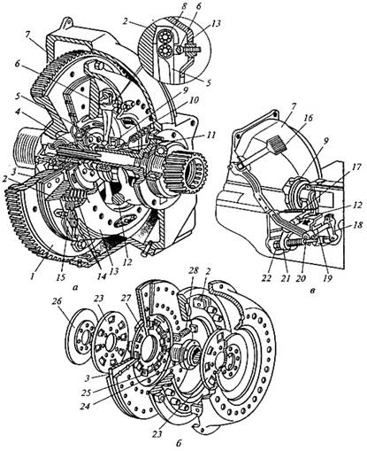
Рис. 5.3.10. Зчеплення (а), деталі (б) і урухомник (в) зчеплення автомобіля ЗІЛ-130:
1 – маховик; 2 – натискний диск; 3 – ведений диск; 4, 19 – вали; 5, 18, 21 – важелі; 6, 12 – вилки; 7 – картер;
8, 9 – вальниці; 10, 14, 17, 28 – пружини; 11 – муфта; 13 – кожух; 15 – пластинчаста пружина; 16 – педаль;
20 – тяга; 22 – гайка; 23, 27 – диски; 24 – маточина; 25 – пластина; 26 – масловідбивач

Для зменшення (гасіння) крутильних коливань, що виникають у трансмісії через нерівномірність обертання колінчастого вала двигуна і різких змін частоти обертання валів трансмісії, у зчепленні застосовано пружинний гасильник крутильних коливань.

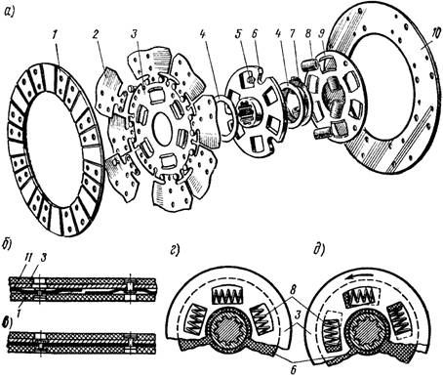
Рис. 5.3.11. Будова веденого диска зчеплення і гасильник крутильних коливань:
1, 10 – фрикційні накладки; 2 – пружний сектор; 3 – ведений диск; 4 – фрикційні кільця; 5 – штифти; 6 – фланець;
7 – регулювальна шайба; 8 – пружини; 9 – диск гасильника; 11 – хвиляста пружина

У зчеплення з гасильником крутильних коливань ведений диск 3 з маточиною з’єднаний не жорстко, а за допомогою кількох пружин 8. Для збільшення плавності вмикання зчеплення між накладкою 1 і веденим диском 3 розміщено хвилясту пружину 11 або диск, зібраний з окремих хвилястих пружних секторів 2. Після вмикання зчеплення пружина 11 поступово випрямляється і сила тертя плавно збільшується.
Однодискові зчеплення з мембранною пружиною застосовують на легкових автомобілях, вантажних автомобілях малої вантажопідйомності, а також на перспективних сільськогосподарських тракторах.

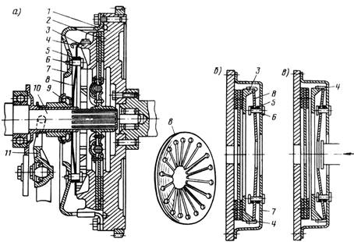
Рис. 5.3.12. Однодискове зчеплення з мембранною пружиною

Особливістю такого зчеплення є те, що в ньому функції натискних пружин і важелів, що відводять натискний диск 3, виконує мембранна пружина 8. У вільному стані вона має форму тарілчастого диска у вигляді зрізаного конуса. Від отвору біля вершини конуса йдуть радіальні прорізи, що утворюють пелюстки, які слугують відтискними важелями зчеплення.
Коли зчеплення увімкнене (б), мембранна пружина 8 внаслідок своєї форми й установлення між опорними кільцями 5 переміщує натискний диск 3 до маховика 1, надійно затискає ведений диск 2, що знаходиться між ними, як результат крутний момент двигуна передається на ведучий вал 10 ( а) коробки передач.
У разі натискання на педаль зчеплення вилка 11 вимикання зчеплення переміщує укріплену на відтискній муфті вальницю 9, що через спеціальне фрикційне кільце переміщує центральну частину мембранної пружини в напрямку маховика (в). При цьому її зовнішня частина віддаляється від нього і за допомогою фіксатора 4 переміщує за собою натискний диск 3, звільняючи ведений диск 2 (а). Передача крутного моменту на ведучий вал коробки передач припиняєтьс.
Підвищення крутного моменту, що передається зчепленням на тракторах підвищеної потужності та автомобілях великої вантажопідйомності, досягається переважно збільшенням кількості ведучих і ведених дисків.
Дводискові зчеплення встановлюють на тракторах МТЗ-100, типу Т-150К, автомобілях КамАЗ, КрАЗ різних модифікацій.
Типовим за конструкцією дводисковим зчепленням є зчеплення автомобілів типу КамАЗ.

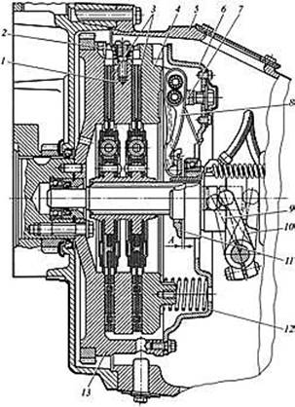
Рис. 5.3.13. Зчеплення автомобілів типу КамАЗ:
1, 3, 4 – відповідно ведучий , ведений, натискний диски; 2 – механізм автоматичного встановлення середнього ведучого диска; 5 – картер; 6 – кожух; 7 – опорні вилки; 8 – відтискний важіль; 9 – муфта вимикання з вальницею; 10 – вилка вимкнення; 11 – упорне кільце; 12 – натискні пружини; 13 – маховик

За ввімкненого зчеплення крутний момент від маховика 13 двигуна передається через шипи на середній ведучий 1 і натискний 4 диски, потім за рахунок сил тертя на фрикційні накладки ведених дисків 3 і через гасильники крутильних коливань на їхні маточини, встановлені на ведучому валу коробки передач. Під час вмикання зчеплення упорне кільце 11 важелів вимкнення відходить від вальниці муфти вимикання 9. При цьому утворюється зазор А, що дорівнює 3,6 ± 0,4 мм, який забезпечує повноту увімкнення зчеплення.
Зменшення зазору А порівняно з установленим технічними умовами призводить до проковзування дисків і як наслідок – до підвищеного зношення фрикційних накладок ведених дисків, зменшення передаваного крутного моменту, перегрівання зчеплення тощо. У разі збільшення зазору А понад допустимі межі зчеплення вимикається не цілком, що також призводить до швидкого зношення фрикційних накладок веденого диска й утруднення перемикання передач, особливо під час рушання автомобіля з місця.
У разі вимикання зчеплення муфта вимикання 9 з вальницею через упорне кільце 11 тисне на внутрішні кінці важелів 8, що повертаються на голчастих вальницях опорних вилок 7. Зовнішні кінці важелів при цьому відтягають натискний диск 4 від заднього веденого диска 3. Середній ведучий диск 1 за допомогою автоматичного механізму 2, змонтованого на диску, самовстановлюється в середнє положення між торцями натискного диска 4 і маховика 13, звільняючи передній ведений диск 3. У такий спосіб між ведучими 1 і веденими 3 дисками утворюються зазори, що забезпечують вимкнення зчеплення.

5.3.4. Механізм керування зчепленням. Типи механізмів керування. Підсилювачі механізмів керування
Керують зчепленням за допомогою механічного, гідравлічного, пневматичного або комбінованого урухомників. Для вимикання постійно замкненого зчеплення, найбільш поширеного на тракторах та автомобілях, до педалі керування прикладають певне зусилля. Вмикається зчеплення зусиллям натискних пружин за відсутності натискання на педаль керування. Для зменшення зусиль, що прикладаються до педалі зчеплення, в механізмі керування деяких тракторів і автомобілів установлюють пружинні, гідравлічні чи пневматичні підсилювачі.

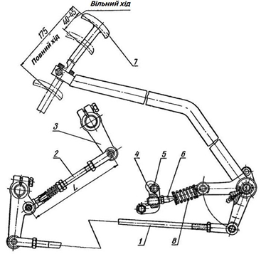
Рис. 5.3.14. Механізм керування зчепленням тракторів типу МТЗ-80:
1 – проміжна тяга; 2 – тяга; 3 – важіль вмикання гальмівничка; 4 – кронштейн; 5 – палець; 6 – упорний гвинт;
7 – педаль; 8 – пружина сервопідсилювача

Під час натискання на педаль 7, коли вибирають вільний хід і зусилля для її переміщення невелике, пружина 8 стискується. Коли вільний хід вибраний і зусилля на ній зростає, пружина 8 займає таке положення, що її вісь проходить нижче від осі педалі 7 і вона починає розтискатися, допомагаючи переміщувати педаль 7.
На легкових автомобілях, вантажних малої і середньої вантажопідйомності та автобусах поширений гідравлічний урухомник зчеплення, оскільки він забезпечує більш плавне наростання моменту тертя між фрикційними поверхнями деталей зчеплення в момент початку руху автомобіля, а також під час перемикання передач.

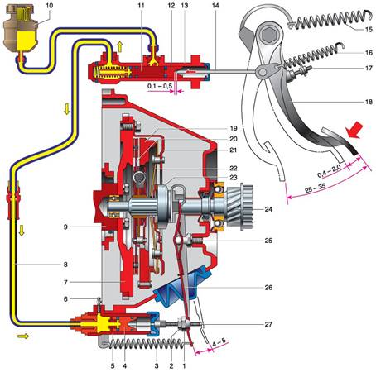
Рис. 5.3.15. Механізм керування зчепленням з гідропідсилювачем
1 – регулювальна гайка; 2 – контргайка; 3 – відтягувальна пружина вилки зчеплення; 4 – поршень робочого циліндра зчеплення; 5 – робочий циліндр; 6 – штуцер для видалення повітря; 7 – маховик; 8 – трубопровід гідроурухокника зчеплення; 9 – колінчастий вал; 10 – бачок головного циліндра; 11 – поршень головного циліндра; 12 – поршень штовхача; 13 – головний циліндр; 14 – штовхач; 15 – сервопружина педалі зчеплення;
16 – відтягувальна пружина педалі зчеплення; 17 – обмежувальний гвинт ходу педалі зчеплення;
18 – педаль зчеплення; 19 – натискний диск; 20 – ведений диск; 21 – кожух зчеплення; 22 – натискна пружина;
23 – вальниця вимикання зчеплення (витискна вальниця); 24 – первинний вал коробки передач;
25 – кульова опора вилки виключення зчеплення; 26 – вилка вимикання зчеплення;
27 – штовхач вилки вимкнення зчеплення

У цьому урухомнику у разі натискання на педаль 18 зчеплення штовхач 14 переміщує поршень головного циліндра 12, як результат тиск рідини усередині циліндра підвищується і передається трубопроводом 8 у робочий циліндр 5. Поршень 4 робочого циліндра переміщує штовхач, а разом з ним і вилку 26, що повертається на кульовій опорі 25 і переміщує муфту з відтискною вальницею. Після відпускання педалі вона займає вихідне положення під дією своєї відтяжної пружини.
Водночас під дією пружин 3 і 16 усі частини урухомника повертаються у вихідне положення і зчеплення вмикається. Для нормальної роботи зчеплення потрібно, щоб зазор між головкою поршня 12 і стрижнем штовхача 14 був у межах 0,1 – 0,5 мм. Повітря, яке потрапило в систему, видаляється (прокачуванням) крізь перепускний клапан 6, встановлений на корпусі робочого циліндра 5.

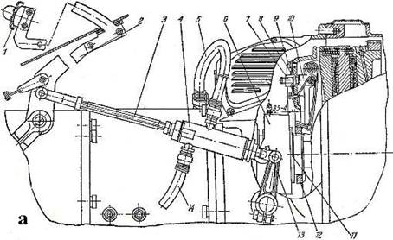

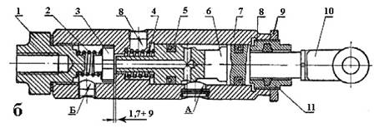

Рис. 5.3.16. Пневматичний урухомник вимкнення зчеплення

(а) із пристроєм слідкування (б) тракторів типу Т-150К, ХТЗ-160, ХТЗ -170:
(а): 1 – педаль; 2, 7, 9 – важелі; 3 – тяга важеля; 4 – пристрій слідкування; 5 – відвідний шланг; 6 – муфта вимкнення; 8 – кільце відтискних важелів; 10 – валик вилки вимкнення; 11 – підвідний шланг; 12, 14 – пружини;
13 – клапан; 15 – плунжер; (б): 1 – перехідна гайка; 2, 4 – пружина; 3 – клапан; 5 – манжета; 6 – плунжер;
7 – корпус; 8 – регулювальна гайка; 9 – контргайка; 10 – вилка; 11 – войлочне кільце; А – отвір для з’єднання з атмосферою; В – отвір з’єднання з пневмокамерою

У пневматичному урухомнику зчеплення під час натискання на педаль зчеплення плунжер 15 переміщується в осьовому напрямку вліво. При цьому вибирають зазор 1,8 мм. Клапан 13 відкривається і стиснене повітря каналами А, Б і щілиною, утвореною між торцем клапана і корпусом, із пневматичної системи трактора надходить у пневмокамеру.
Шток пневмокамери переміщується і повертає через важіль 9 валик 10 вимкнення. Вилка пересуває муфту вимикання. Після повернення педалі у вихідне положення плунжер відходить від клапана, і під дією пружини 12 опускається в сідло, роз’єднуючи пневмокамеру і пневмосистему трактора. При цьому повітря з пневмокамери крізь канали Б, В і сітчастий фільтр 18 пристрою слідкування, виходить в атмосферу, а зчеплення вмикається. Плунжер 15 зусиллям пружини 14 повертається у вихідне положення.
Водночас з вимкненням зчеплення зусилля передається на колодку гальмівничка, що й зупиняє ведений вал зчеплення.
Пневмогідравлічний підсилювач урухомника управління зчепленням (КамАЗ) служить для зменшення зусилля на педаль зчеплення. Його встановлюють на спеціальних лапах картера зчеплення з правого боку. Пневмогідропідсилювач складається з таких основних частин: переднього 19 і заднього 27 корпусів, поршня вимикання зчеплення 5 з штовхачем 3, пневматичного поршня 20, слідкуючим пристроєм поршня 11, діафрагми редуктора і клапана редуктора 16. Передній і задній корпуси з'єднані п'ятьма болтами, між корпусами встановлено діафрагму, яка виконує водночас роль прокладки.
У передньому корпусі 19 розточені два отвори. Нижній отвір більшого діаметру призначений для установки і переміщення пневматичного поршня 20. Верхній ступінчатий отвір призначений для встановлення клапана редуктора 16 і сідла діафрагми 11 з пружиною діафрагми 13. Порожнина клапана редуктора верхнього отвору і над поршневий простір пневматичного поршня з'єднані між собою каналом. Верхній отвір з боку клапана редуктора закрито накривкою для підведення стисненого повітря 14. У задній стінці циліндра є отвір для гвинта, закритий пробкою 12 для зливу конденсату.
У задньому корпусі 27 розточені два отвори – нижній і верхній. Нижній отвір виконує роль циліндра поршня вимикання зчеплення 5. З боку переднього корпусу в отвір встановлено і зафіксовано защільник поршня 23. Із зовнішнього боку поршень має сферичний отвір, призначений для встановлення штовхача 3. Штовхач зі сферичною гайкою 1 встановлений в гніздо важеля вилки вимкнення зчеплення. Важіль постійно притискається до штовхача пружиною, який в свою чергу, тисне на поршень 5, забезпечуючи контакт штока поршня з п'ятою пневматичного поршня 20. Верхній отвір призначений для встановлення корпусу поршня слідкуючої дії 6. Порожнина поршня дії стеження і порожнина поршня вимикання зчеплення з'єднані між собою каналом.

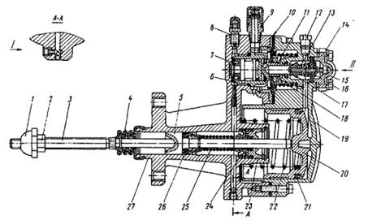

Рис. 5.3.17. Пневмогідравлічний підсилювач урухомника зчеплення автомобіля КамАЗ:

I – підвення гальмівної рідини; II – підведення повітря; 1 – сферична гайка; 2 – контргайка; 3 – штовхач поршня вимикання зчеплення; 4 – захисний чохол; 5 – поршень вимкнення зчеплення; 6 – корпус слідкуючого поршня;

7, 21, 24, 26 – манжети; 8 – перепускний клапан; 9 – запобіжний клапан; 10 – мембрана слідкуючого пристрою;

11 – сідло мембрани; 12 – пробка; 13 – поворотна пружина; 14 – накривка підведення повітря; 15 – стержень клапанів; 16 – впускний клапан; 17 – випускний клапан; 18 – пружина мембрани; 19 – передній корпус;

20 – пневматичний поршень; 22 – пружина поршня; 23 – корпус защільника поршня;

25 – накривка підведення повітря; 27 – задній корпус

У вихідному положенні (зчеплення увімкнено) штовхач 3 під дією пружини притискається до поршня 5, який, в свою чергу, штоком впирається в п'яту пневматичного поршня 20. Поршень 20 займає крайнє праве положення, пружина поршня 25 розтиснута.
Слідкуючий поршень 11 під дією пружини діафрагми 18 знаходиться в крайньому лівому положенні. Сідло діафрагми від'єднане від клапана редуктора і надпоршневий простір пневматичного поршня 20 через відкритий клапан і отвір в сідлі діафрагми з’єднаний з атмосферним отвором, захищеним від потрапляння бруду запобіжним клапаном 9. Клапан редуктора 17 під дією своєї пружини притиснутий до сідла накривки підведення повітря і запобігає потраплянню стисненого повітря з системи в надпоршневий простір поршня 20.
У разі натискання на педаль зчеплення робоча рідина під тиском надходить у порожнину циліндра поршня вимикання зчеплення 5 і далі каналом в задньому корпусі підводиться до слідкуючого поршня 7. Слідкуючий поршень починає переміщатися, стискаючи при цьому пружину діафрагми 18 і переміщує сідло діафрагми. Сідло діафрагми, переміщаючись, закриває випускний клапан редуктора, стискає пружину клапана і відсуває впускний клапан від сідла накривки підведення повітря. Стиснене повітря з системи надходить в надпоршневий простір поршня 20. Поршень 20, який має велику площу, під дією невеликого тиску починає переміщатися, стискаючи пружину 22 і переміщує поршень вимкнення зчеплення 5. Водночас частина стисненого повітря через свердління в передньому корпусі підводиться в порожнину діафрагми. Слідкуючий поршень 7 опиняється під дією двох спрямованих оддне до одного зусиль. Одне зусилля від тиску робочої рідини прагне перемістити поршень і відкрити впускний клапан, інше зусилля від дії пружини 18 і тиску стисненого повітря на діафрагму прагне повернути поршень у вихідне положення. За збільшення тиску робочої рідини збільшується і тиск, який діє на діафрагму, що забезпечує слідкуючу дію пневмогідропідсилювача. Пневматичний поршень 20 і слідкуючий поршень 7, діафрагма і пружина підібрані таким чином, щоб забезпечити зниження зусилля на педалі зчеплення до 15 кгс.
У разі виходу з ладу пневмосистеми або за відсутності повітря в пневмосистемі переміщення поршня у разі вимкнення зчеплення 5 здійснюється тільки під дією тиску робочої рідини. При цьому зусилля на педалі зчеплення досягає 70 – 90 кгс.
У разі відпускання педалі зчеплення тиск робочої рідини зменшується, слідкуючий поршень 7 переміщається в ліве положення, діафрагма 11 під дією пружини 18 і тиску стисненого повітря прогинається, переміщаючи сідло діафрагми. Впускний клапан редуктора 17 під дією своєї пружини сідає на сідло накривки підведення повітря, припиняючи подачу стисненого повітря. Випускний клапан редуктора за подальшого переміщення сідла діафрагми відривається від нього і сполучає надпоршневий простір поршня 20 з атмосферою. Поршень 20 під дією пружини 22 переміщається в праве положення. Поршень 5 спочатку під дією натискного зусилля діафрагми зчеплення, а потім під дією пружини займає вихідне положення.

5.3.5. Регулювання, неполадки, їх виявлення і усунення, поняття про технічне обслуговування зчеплень
Тривала експлуатація тракторів та автомобілів, несвоєчасне технічне обслуговування їх призводять до несправностей зчеплення.
Для усунення несправностей зчеплення за потреби їх регулюють під час технічного обслуговування.
У постійно замкнених зчепленнях у процесі експлуатації регулюють вільний хід педалі, хід проміжного диска, положення відтискних важелів і момент вмикання гальмівничка.

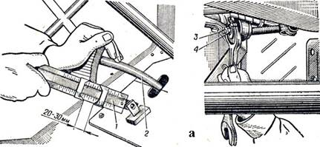
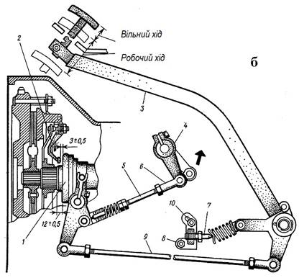
Рис. 5.3.18. Регулювання вільного ходу педалі зчеплення автомобіля ЗІЛ-130 (а) та МТЗ-80 (б)
а) 1 – вимірювальний інструмент; 2 – педаль зчеплення; 3 – регулювальний гвинт; 4 – контргайка;
б) 1 – упорна вальниця; 2 – відтискний важіль; 3 – важіль педалі; 4, 8 – кронштейни; 5 – тяга з гальмівничком;
6 – вилка; 7 – упорний болт; 9 – тяга; 10 – болт кріплення кронштейна

Вільний хід педалі (зазвичай 35 – 45 мм) регулюють для забезпечення максимальної сили стиску дисків під дією натискних пружин. Правильне регулювання вільного ходу має забезпечувати зазор між робочим торцем муфти вимикання і внутрішніми кінцями відтискних важелів 4 від 2 до 4 мм. За відсутності такого зазору муфта вимикання упирається у важелі, що утримують натискний диск і тим самим обмежують його тиск на ведений диск, що призводить до буксування зчеплення.
Зазор між внутрішніми кінцями відтискних важелів і торцем муфти вимикання 5 регулюють зміною довжини тяги педалі зчеплення або положенням відтискних важелів.
Хід проміжного диска у дводисковому зчепленні регулюють для «чистого» вимикання зчеплення. Якщо вільний хід проміжного диска недостатній, то передній ведений диск під час вимикання зчеплення цілком не звільняється, й отже, продовжує обертатися. За надлишкового вільного ходу проміжний диск торкається заднього веденого диска і веде його. Регулюють вільний хід проміжного диска за допомогою упорного болта.

Основні несправності зчеплення та способи їх усунення
Ознака  несправності | Причина  несправності | Спосіб  усунення
Зчеплення «буксує» (неповне вмикання)
Автомобіль чи трактор повільно набирає швидкість або повільно втрачає швидкість на підйомі за сталої частоти обертання колінчастого вала двигуна.  У кабіні відчувається специфічний запах перегрітих накладок | Відсутній вільний хід педалі зчеплення.  Потрапляння мастила на поверхні тертя.  Зношення фрикційних накладок. Поламка або втрата пружності натискних пружин | Відрегулювати вільний хід педалі зчеплення. Зняти зчеплення, промити поверхні тертя. Замінити фрикційні накладки. Замінити натискні пружини
Зчеплення «веде» (неповне вимкнення)
Вмикання передач супровод-жується скреготом. Різко зростає зусилля на важелі під час перемикання передач | Великий зазор між упорним кільцем чи відтискними важелями і відтискною вальницею (великий вільний хід педалі зчеплення).  Короблення ведених дисків або руйнування і відривання накладок | Відрегулювати зазор.  Замінити ведені диски
Збільшене зусилля на педалі зчеплення
Під час натискання на педаль опір значно зростає | Не працює підсилювач урухомника зчеплення | Замінити клапани, манжети підсилювача
Зчеплення вмикається різко
Автомобіль чи трактор рушає з місця ривком | Розбухання защільнювальних манжет гідроурухомника зчеплення | Замінити защільнювальні манжети
Шум у механізмі зчеплення
Підвищений шум у механізмі зчеплення під час його вимикання | Руйнування вальниці вимкнення зчеплення Підвищене биття упорного кільця відтискних важелів | Замінити вальницю Відрегулювати механізм вимкнення
Запізнення вмикання зчеплення
Автомобіль чи трактор рушає із запізненням після відпускання педалі | Заклинювання поршня слідкування в підсилювачі керування зчепленням | Замінити манжети поршня

Питання для самоконтролю:

1. Для чого призначене зчеплення?
2. За якими ознаками класифікують фрикційні зчеплення?
3. Які особливості дводискового зчеплення?
4. Як у зчепленні гасяться крутильні коливання?
5. Яку будову має гідравлічний урухомник керування зчепленням? Як він працює?

